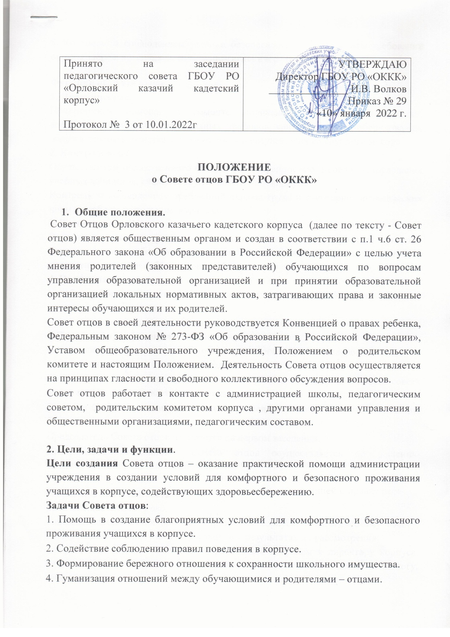

5. Контроль за соблюдением техники безопасности и соблюдением требований охраны здоровья учащихся, санитарно-гигиенических норм.

Функции «Совета отцов»
1. Практические:
Практическая помощь в ремонте корпусной мебели, помещений, электрооборудования, осветительных приборов, сантехнического оборудования, обрезка деревьев, очистка крыши от снега и сосулек, уборка крупного мусора.
2. Контрольные:
Осуществление общественного контроля за сохранностью мебели, оборудования учебных кабинетов, спален и других помещений корпуса.
Контроль за соблюдением требований охраны труда и санитарно-гигиенических норм в учебном и спальном корпусах.
3. Воспитательные:
Воспитание любви к родному корпусу, уважения к труду взрослых, привитие навыков по самообслуживанию через индивидуальные беседы, совместное проведение с детьми субботников.
4. Профилактические:
Борьба с вредными привычками, ориентация на здоровый образ жизни и предупреждение травматизма.

3.Порядок формирования и состав
Совет отцов создается силами общекорпусного родительского комитета на добровольных началах сроком на 2 года.
Состав Совета отцов утверждается Советом родителей корпуса. В состав совета отцов входят 1 родитель от каждого класса.
В состав Совета отцов может входить председатель, его заместитель, и члены Совета.
Председатель Совета отцов избирается на первом заседании.
Прекращение деятельности Совета отцов осуществляется по решению общекорпусного родительского комитета.

4.Права. Ответственность
Совет отцов имеет право:
- вносить предложения органам управления корпуса, педагогическому совету, совету учащихся и получать информацию о результатах их рассмотрения;
- обращаться за разъяснениями по различным вопросам к директору корпуса, классным руководителям, учителям по предметам, педагогу-психологу, социальным педагогам;
- обращаться за разъяснениями в различные компетентные учреждения и организации;
- заслушивать публичный доклад директора;
- принимать участие в обсуждении локальных актов корпуса;
- давать разъяснения и принимать меры по рассматриваемым обращениям;
- председатель Совета может присутствовать (с последующим информированием Совета) на отдельных заседаниях педагогического совета, других органов управления по вопросам, относящимся к компетенции Совета.
Совет отцов несёт ответственность за:
- выполнение решений Совета;
- качественное принятие решений в соответствии с действующим законодательством.

5.Порядок работы
Совет отцов собирается на заседания не реже одного раза в полугодие в соответствии с планом работы.
Заседание считается правомочным, если на его заседании присутствуют ½ численного состава членов Совета.
Решения Совета отцов принимаются простым большинством голосов. При равенстве голосов, решающим считается голос председателя Совета.
Заседание Совета отцов ведёт председатель Совета.
Решения Совета отцов, принятые в пределах его полномочий и в соответствии с законодательством, являются рекомендательными и доводятся до сведения директора корпуса, педагогического совета корпуса, родительского комитета корпуса и совета учащихся (при необходимости).

6.Документация
Заседания Совета отцов оформляются протоколом. В протоколах фиксируется ход обсуждения вопросов, предложения и замечания членов Совета.
Протоколы подписываются председателем Совета отцов.
Совет отцов может иметь план работы на один учебный год.
План работы на учебный год согласуется с директором школы.
Документация Совета отцов хранится в архиве школы. Срок хранения 3 года.

